Российская Федерация
Красноярский край

АДМИНИСТРАЦИЯ ГОРОДА НАЗАРОВО

П О С Т А Н О В Л Е Н И Е

04.07.2016 г. г. Назарово № 994-п

Об утверждении Положения об организации семейных
(родовых) захоронений на кладбищах г. Назарово

В соответствии с Федеральным законом от 06.10.2003 №131-ФЗ "Об общих принципах организации местного самоуправления в Российской Федерации", Федеральным законом от 12.01.1996 №8-ФЗ "О погребении и похоронном деле", Законом Красноярского края от 24.04.1997 № 13-487 «О семейных (родовых) захоронениях на территории Красноярского края», Уставом города, ПОСТАНОВЛЯЮ:
1. Утвердить Положение об организации семейных (родовых) захоронений на кладбищах города Назарово согласно приложению.
2. Утвердить размер платы, взимаемой дифференцированно в зависимости от размера земельного участка за создание семейного захоронения, резервирование земельного участка и содержание территории общего пользования из расчета за один квадратный метр, равный одному минимальному размеру оплаты труда в Российской Федерации.
3. Постановление подлежит опубликованию в газете «Советское Причулымье» и размещению на официальном сайте администрации города Назарово в сети интернет.
4. Контроль за исполнением постановления возложить на первого заместителя руководителя администрации В.П. Даньшина.

Руководитель администрации
города В.Ф. Палкин

Приложение
к постановлению администрации города
от 04.07.2016 № 994-п

ПОЛОЖЕНИЕ
ОБ ОРГАНИЗАЦИИ СЕМЕЙНЫХ (РОДОВЫХ) ЗАХОРОНЕНИЙ
НА КЛАДБИЩАХ ГОРОДА НАЗАРОВО

1. ОБЩАЯ ЧАСТЬ

1.1. Настоящее Положение регулирует отношения, связанные с погребением умерших на семейных (родовых) захоронениях, и устанавливает:
- размер платы за создание семейного (родового) захоронения;
- порядок учета семейных (родовых) захоронений;
1.2. Семейные (родовые) захоронения граждан (далее - семейные захоронения) - отведенные в соответствии с этическими, санитарными и экологическими требованиями и правилами отдельные участки земли на общественных действующих кладбищах для захоронения тел (останков) умерших близких родственников.
1.3. Норма отвода земельного участка для семейных захоронений и захоронений в склепах:
- два захоронения – 12 кв. м.;
- три захоронения – 16,5 кв. м.;
- четыре захоронения – 21 кв. м.;
- пять захоронений – 22,5 кв. м.
Норма отвода земельного участка может быть увеличена.
1.4. Семейные захоронения организуются на действующих общественных кладбищах города.
1.5. Правом на создание семейного захоронения обладают лица, состоящие в близком родстве.
1.5.1. К близким родственникам относятся: супруг, дети, родители, усыновленные, усыновители, родные братья, родные сестры, внуки, дедушки и бабушки.
1.5.2. Степень родства, указанного в подпункте 1.5.1, должна быть подтверждена соответствующими документами (свидетельство о рождении, свидетельство о браке, постановление об усыновлении и т.п.).

2. ПОРЯДОК ОФОРМЛЕНИЯ ДОКУМЕНТОВ О СОЗДАНИИ
СЕМЕЙНОГО ЗАХОРОНЕНИЯ

2.1. Документы для оформления семейного захоронения рассматриваются МКУ «Управление городским хозяйством» города Назарово не позднее тридцати дней со дня подачи заявления со всеми необходимыми документами, указанными в п. 2.3 настоящего Положения.
2.2. Создание семейного захоронения осуществляется на основании распоряжения администрации города Назарово.
Отказ в создании семейного захоронения может быть обжалован гражданином в судебном порядке в соответствии с действующим законодательством Российской Федерации.
2.3. Для решения вопроса о создании семейного захоронения лица, указанные в пункте 1.5 настоящего Положения, представляют в МКУ «управление городским хозяйством» города следующие документы (подлинники или удостоверенные копии):
- заявление (приложение №1 к настоящему Положению);
- документы, подтверждающие наличие близких родственников, указанных в подпункте 1.5.2 настоящего Положения;
- справку муниципального казенного учреждения "Управление городским хозяйством" о возможности отвода земельного участка на общественном муниципальном кладбище города для создания семейного захоронения с указанием в ней площади участка (приложение №2 к настоящему Положению).
2.4. МКУ «Управление городским хозяйством:
- проверяет полноту и достоверность сведений, изложенных в заявлении и подтверждающих документах;
- готовит проект распоряжения администрации города (в дальнейшем – распоряжение) о создании семейного захоронения (приложение №3 к настоящему Положению);
- выдает заявителю копию распоряжения администрации города об отказе либо о создании семейного захоронения в течение 3 дней с момента его принятия;
- осуществляет фиксирование и хранение информации о созданных семейных захоронениях;
- готовит второй экземпляр (копию) исходных документов для включения их в паспорт семейного захоронения;
- осуществляет контроль за исполнением настоящего Положения.
2.5. Муниципальное казенное учреждение "Управление городским хозяйством":
- отводит в натуре земельный участок для семейных захоронений в установленных размерах на основании распоряжения администрации города Назарово в течение пяти дней с момента внесения платы за создание семейного захоронения;
- регистрирует каждое семейное захоронение в течение трех дней после отвода земельного участка в специальной книге, форма которой устанавливается органами местного самоуправления, с указанием номеров земельного участка и могилы;
- осуществляет по заявлению перерегистрацию семейного захоронения на другого близкого родственника. Заявление рассматривается муниципальным казенным учреждением "Управление городским хозяйством" в каждом отдельном случае в течение месяца со дня подачи. Заявление может быть подано лицом, на которое зарегистрировано семейное захоронение, или его близким родственником;
- оформляет на каждое семейное захоронение паспорт семейного захоронения (в двух экземплярах) с указанием в нем места расположения и размера земельного участка, лица, на которое зарегистрирован участок, в течение десяти дней с момента регистрации. Паспорт семейного захоронения выдается лицу, на которое зарегистрирован участок (приложение №4 к настоящему Положению);
- вносит соответствующие изменения в паспорт при перерегистрации семейного захоронения в течение десяти дней с момента перерегистрации;
- обеспечивает учет и хранение второго экземпляра паспорта семейного захоронения;
- заключает договор на содержание семейного захоронения или составляет соглашение о содержании в надлежащем порядке семейного захоронения собственными силами лица, на которое зарегистрировано захоронение (приложение №5 к настоящему Положению);
- осуществляет контроль за надлежащим содержанием семейных захоронений и принимает меры к устранению выявленных нарушений;
- в случае отмены распоряжения администрации города о создании семейного захоронения письменно извещает об этом лицо, на чье имя оформлено семейное захоронение; снимает ограду, установленную по периметру семейного захоронения, столики и скамьи, обеспечивает их хранение в течение трех месяцев; территории, свободные от могильных холмов, использует на общих основаниях.
2.6. Паспорт семейного захоронения содержит:
- план-схему семейного захоронения (размеры участка захоронения, номера соседних участков по регистрационной книге);
- список захороненных и подзахороненных лиц;
- размер отведенного участка

3. РАСХОДЫ ПРИ СОЗДАНИИ И СОДЕРЖАНИИ
СЕМЕЙНОГО ЗАХОРОНЕНИЯ

3.1. За создание семейного захоронения взимается плата в размере, дифференцированном в зависимости от размеров предоставляемого земельного участка, из расчета за один квадратный метр, равный одному минимальному размеру оплаты труда в Российской Федерации.
3.2. Осуществление содержания семейного захоронения производится лицом, на имя которого зарегистрировано семейное захоронение.
3.3. Плата за создание семейного захоронения - единовременная плата за резервирование земельного участка на общественном кладбище.
3.4. Плата вносится заявителем в течение 2 месяцев с момента издания распоряжения администрации города о создании семейного захоронения и зачисляется в соответствующий местный бюджет.
3.5. В случае невнесения в указанный срок платы руководитель администрации города Назарово вправе приостановить исполнение правового акта о создании семейного захоронения либо отменить его.
3.6. Услуги, предоставляемые муниципальным казенным учреждением "Управление городским хозяйством" по вынесению в натуре границ земельного участка, оформлению паспорта семейного захоронения, и иные услуги, предоставленные по требованию, оплачиваются согласно договору (приложение №6 к настоящему Положению).

4. ПОРЯДОК СОДЕРЖАНИЯ СЕМЕЙНОГО ЗАХОРОНЕНИЯ

4.1. Лица, на имя которых зарегистрированы семейные захоронения, обязаны содержать сооружения и зеленые насаждения (оформленный могильный холм, памятник, цоколь, цветник, оформленные сведения о захороненных) в надлежащем состоянии.
4.2. При отсутствии надлежащего ухода за семейным захоронением более чем в течение трех лет распоряжение о создании семейного захоронения может быть отменено руководителем администрации города Назарово на основании представления муниципального казенного учреждения "Управление городским хозяйством".
4.3. Лицо, на имя которого зарегистрировано семейное захоронение, предварительно предупреждается муниципальным казенным учреждением "Управление городским хозяйством" о необходимости приведения земельного участка, находящегося под семейным захоронением, в порядок путем выставления трафарета.
На трафарете указывается требование к лицу о приведении семейного захоронения в надлежащий вид и предупреждение о последствиях неисполнения данного требования.
4.3.1. В случае, если лицом, на имя которого зарегистрировано семейное захоронение, в течение трех лет после установки трафарета не исполняется требование муниципального казенного учреждения "Управление городским хозяйством", последняя выходит с представлением к руководителю администрации города Назарово об отмене распоряжения о создании семейного захоронения и об использовании свободных земельных участков на семейном захоронении на общих основаниях.

5. ОТВЕТСТВЕННОСТЬ ЗА НАРУШЕНИЕ ПОЛОЖЕНИЯ

5.1. За несоблюдение правил создания семейных захоронений, порядка их регистрации, перерегистрации, обслуживания и содержания лица, виновные в нарушении, несут ответственность в соответствии с действующим законодательством.

приложение №1
к Положению об организации семейных (родовых) захоронений
на кладбищах города Назарово

Директору МКУ «УГХ» Ф.И.О

От ___________________________________
(Ф.,И.,О. полностью)

_________________________________________
Проживающего по адресу: ______, _______
индекс город

______________________________________
(район, поселок, улица, дом, квартира)

Телефон_______________________________
(домашний, рабочий, контактный)

Паспортные данные: серия______, № ______

выдан: ________________________________
(когда)
______________________________________
(кем)

ЗАЯВЛЕНИЕ

Прошу принять документы и создать семейное (родовое) захоронение. С порядком содержания захоронения ознакомлен и согласен.

Дата: «___»___________________20__г.
Подпись________________(______________)

приложение №2

АДМИНИСТРАЦИЯ
города Назарово
Муниципальное казенное учреждение
«Управление городским хозяйством»
г.Назарово, МКУ «УГХ»
662200, г.Назарово, ул. Мира, 16
Телефон: 8 (39155) 5-75-54
Факс: 8 (39155) 5-62-31
E -mail: munzakaz@yandex.ru
ОГРН 1062456000375
ИНН/КПП 245601390/245601001
«_____» ___________№______
на № _____________________
к Положению об организации
семейных (родовых) захоронений
на кладбищах города Назарово

СПРАВКА №_______

г. Назарово «___»___________20__г.

Дана __________________________________________________________________
в том, что на общественном кладбище г. Назарово_______________________
____________________________________возможность отвода земельного участка для создания семейного захоронения____________________________
площадь участка____________________________________________________

Директор подпись Ф.И.О.

приложение №3
к Положению об организации семейных (родовых) захоронений
на кладбищах города Назарово

Российская Федерация
Красноярский край

АДМИНИСТРАЦИЯ ГОРОДА НАЗАРОВО

Р А С П О Р Я Ж Е Н И Е

___.____2016 г. г. Назарово № ______

О создании семейных (родовых)
захоронений на кладбищах г. Назарово

В соответствии с Федеральным законом от 06.10.2003 №131-ФЗ "Об общих принципах организации местного самоуправления в Российской Федерации", Федеральным законом от 12.01.1996 №8-ФЗ "О погребении и похоронном деле", Законом Красноярского края от 24.04.1997 № 13-487 «О семейных (родовых) захоронениях на территории Красноярского края», Уставом города:
1. Создать на территории общественных кладбищ г. Назарово семейные (родовые) захоронения по перечню согласно приложению.
2. Муниципальному казенному учреждению «Управление городским хозяйством» в установленном порядке оформить соответствующие документы на семейные (родовые) захоронения.
3. Размер платы за семейное захоронение составляет 100 (сто) рублей, 00 копеек., за метр квадратный.
4. Постановление подлежит опубликованию в газете «Советское Причулымье» и размещению на официальном сайте администрации города Назарово.
5. Контроль за исполнением постановления возложить на первого заместителя руководителя администрации В.П. Даньшина.

Руководитель
администрации города В.Ф. Палкин

АДМИНИСТРАЦИЯ
города Назарово
Муниципальное казенное учреждение
«Управление городским хозяйством»
г.Назарово, МКУ «УГХ»
662200, г.Назарово, ул. Мира, 16
Телефон: 8 (39155) 5-75-54
Факс: 8 (39155) 5-62-31
E -mail: munzakaz@yandex.ru
ОГРН 1062456000375
ИНН/КПП 245601390/245601001
«_____» ___________№______
на № _____________________
приложение №4
к Положению об организации
семейных (родовых) захоронений
на кладбищах города Назарово

Кладбище:_________________________________________________________
Собственник семейного захоронения:
__________________________________________________________________
__________________________________________________________________

ПАСПОРТ
семейного захоронения

Регистрационный номер_____________________

Дата регистрации «___»___________________20___г.

Приложение
к паспорту семейного захоронения

СПИСОК ЗАХОРОНЕННЫХ ЛИЦ
№ п/п | Фамилия, имя, отчество | Дата смерти | Регистрационный номер | Степень родства

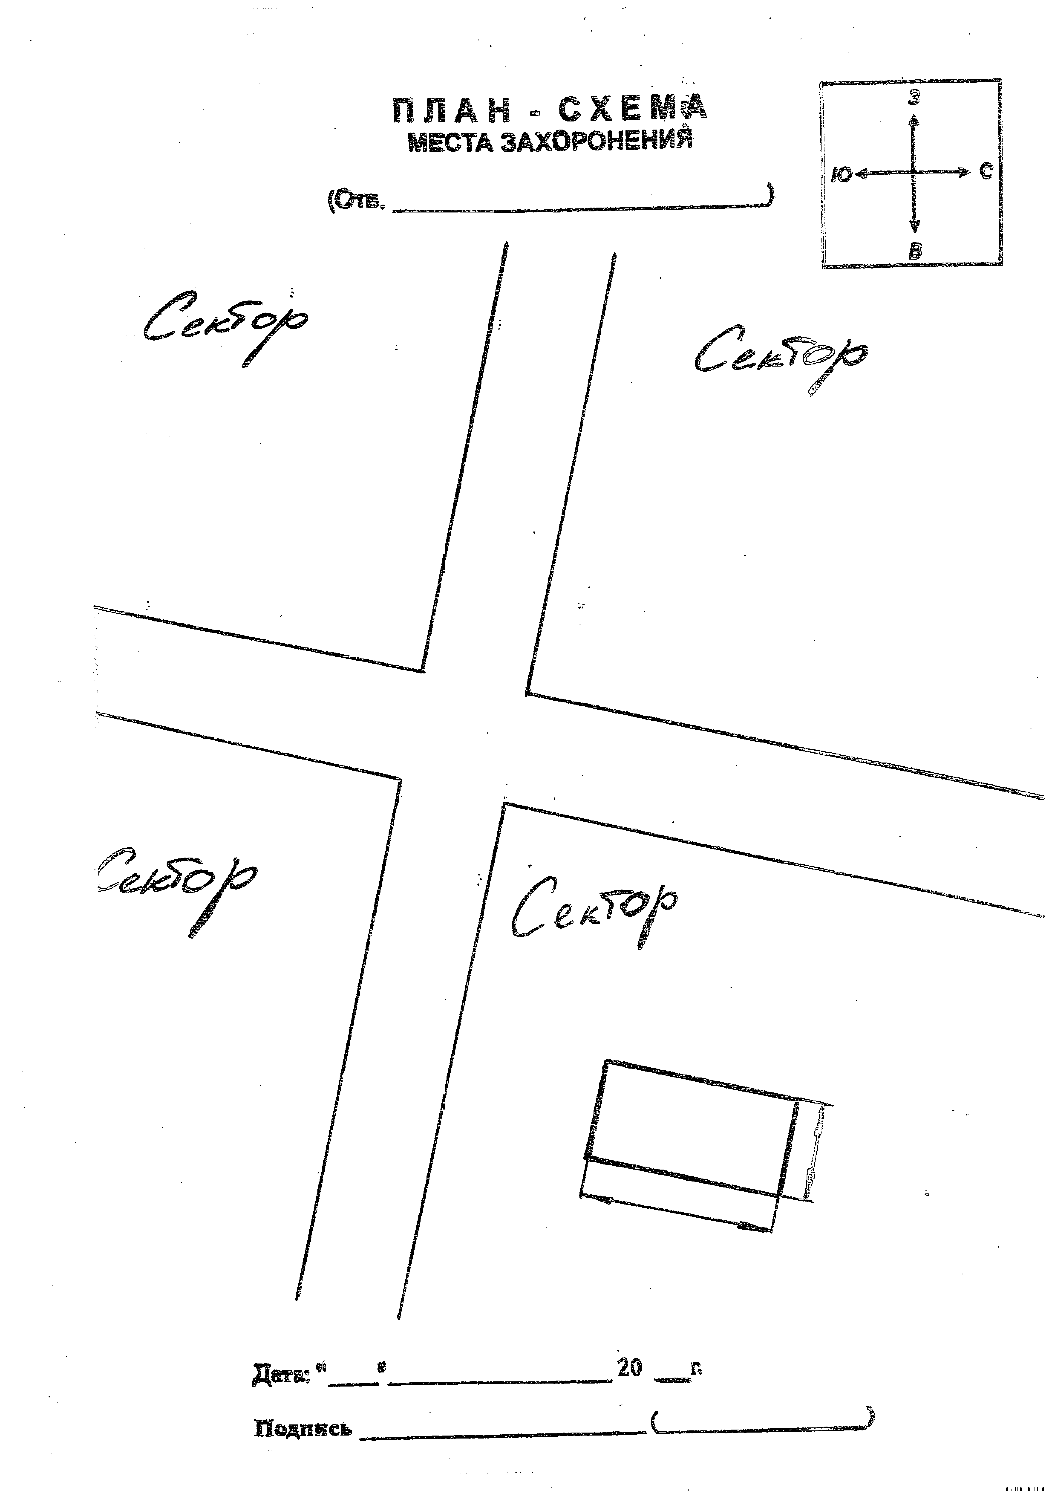
приложение №5
к Положению об организации семейных (родовых) захоронений
на кладбищах города Назарово

СОГЛАШЕНИЕ
на содержание семейного захоронения

г. Назарово «___»_______________20__г.

Муниципальное казенное учреждение «Управление городским хозяйством» в лице директора______________________________, действующего на основании устава, далее именуемое «Предприятие», и гражданин(ка)_______
__________________________________________________________________
далее именуемый(ая) «Родственник», заключили настоящее соглашение о нижеследующем:

1. Предприятие отводит в натуре внешние границы семейного захоронения на муниципальном кладбище______________________________________
(сектор №____, ряд №__________, могила №_______________) согласно постановлению администрации города от №
2. Родственник принимает на себя обязательства по содержанию сооружений и зеленых насаждений на отведенном согласно п.1 настоящего соглашения участке в надлежащем состоянии.
3. Родственник принимает на себя обязательства выполнять требования нормативных актов, в том числе ведомственных инструкций и правил в части содержания захоронений.
4. Родственник вправе устанавливать надмогильное сооружение в пределах отведенного земельного участка, по согласованию с Предприятием.
5. Надмогильное сооружение (надгробные плиты, памятники, ограды, цветники, цоколи и.т.д.) на могилах семейного захоронения устанавливаются или заменяются на другие на общих основаниях, после чего регистрируются предприятием.
6. Установка новых или нанесение на имеющиеся надмогильные сооружения надписей, не отражающих сведения о действительно захороненных в данном месте умерших, запрещается.
7. Установленные Родственником на семейном захоронении надмогильные сооружения являются его собственностью.
8.При отсутствии надлежащего ухода за семейным захоронением более чем в течение трех лет правовой акт о создании семейного захоронения может быть отменен главой муниципального образования на основании представления Предприятия.
9. Родственник, на которого зарегистрировано семейное захоронение, предварительно предупреждается Предприятием о необходимости приведения земельного участка, находящегося под семейным захоронением, в порядке путем выставления трафарета. На трафарете указывается требование к лицу о приведении семейного захоронения в надлежащий вид и последствия неисполнения данного требования.
10. В случае, если Родственником, на имя которого зарегистрировано семейное захоронение, в течение 3-х лет после установки трафарета не исполняется требование Предприятия, последний выходит с представлением к главе муниципального образования об отмене правового акта о создании семейного захоронения и об использовании свободных земельных участков на семейном захоронении на общих основаниях.
11. В случае отнесения семейного захоронения к объектам, имеющим историко-культурное значение, Предприятие обеспечивает его сохранность в соответствии с законодательством об охране и использовании памятников истории культуры.
12. За несоблюдение правил создания семейных захоронений, порядка их регистрации, перерегистрации, обслуживания и содержания лица, виновные в нарушении, несут ответственность в соответствии с Законом Красноярского края «О семейных (родовых) захоронениях на территории Красноярского края» и нормативными актами г. Назарово.
13. Настоящее соглашение составлено и подписано сторонами на двух страницах в двух экземплярах. Каждый из экземпляров имеет одинаковую юридическую силу.
14. Соглашение вступает в силу с момента его подписания и может быть расторгнуто сторонами только в судебном порядке.
15. Предприятие вправе расторгнуть настоящее соглашение в одностороннем порядке в случае отмены нормативного акта администрации города о создании семейного захоронения.
16. Реквизиты сторон:

Предприятие: Родственник:
Муниципальное казенное ____________________
Учреждение г. Назарово ____________________
«Управление городским ____________________
хозяйством» ____________________

Директор_____________ _____________________
Ф.И.О _____________________

«___»_________________20__г. «___»_________________20__г

приложение №6
к Положению об организации семейных (родовых) захоронений
на кладбищах города Назарово

ДОГОВОР №
возмездного оказания услуг

г. Назарово «____»________________20___г.

Муниципальное казенное учреждение «Управление городским хозяйством» г. Назарово, именуемое в дальнейшем «Исполнитель», в лице директора_____________________________, действующего на основании Устава, с одной стороны, и ________________________________________________________________________________________________________________________________
паспорт__________________________________________________________
_________________________________________________________________
Именуемый(ая) в дальнейшем «Заказчик», с другой стороны, заключили настоящий договор о нижеследующем.
1. Согласно настоящему договору Исполнитель обязуется по заданию «Заказчика» оказать следующие услуги:
- согласно поданного Заказчиком заявления, дает заключение о возможности отвода земельного участка на общественном кладбище города для создания семейного захоронения с указанием площади участка (справка);
- отводит в натуре земельный участок для семейных захоронений в установленных размерах на основании распоряжения администрации г. Назарово в течении пяти дней с момента внесения платы за создание семейного захоронения;
- оформляет на каждое семейное захоронение паспорт семейного захоронения ( в двух экземплярах) с указанием в нем места расположения и размера земельного участка, лица, на которое зарегистрирован участок в течении десяти дней с момента регистрации;
- выдает паспорт семейного захоронения лицу, на которое зарегистрировано семейное захоронение (один экземпляр)
- регистрирует каждое семейное захоронение в течение трех дней после отвода земельного участка в специальной книге по форме согласно приложению к Положению об организации семейных (родовых) захоронений на кладбищах г. Назарово.
2. Заказчик обязуется оплатить эти услуги.
3. Услуги оплачиваются по реквизитам в течение одного дня после подписания договора.
4. Стоимость услуг составляет:_____________________________________ определяется сторонами, согласно прейскуранта (приложение 1 к договору).
5. В случае невозможности исполнения, возникшей по вине Заказчика, услуги подлежат оплате в полном объеме.
6. В случае, когда невозможность исполнения возникла по обстоятельствам, за которые ни одна из сторон не отвечает, Заказчик возмещает Исполнителю фактически понесенные им расходы.
7. Заказчик вправе отказаться от исполнения настоящего договора при условии оплаты Исполнителю фактически понесенных им расходов.
8. Срок действия настоящего договора:
начало: «___»____________20___г.,
окончание: после исполнения сторонами принятых на себя обязательств.
9. Договор составлен в 2 –х экземплярах, по одному для каждой из сторон.
10. Споры и разногласия, касающиеся настоящего договора, решаются сторонами в установленном законодательством порядке.
11. Изменения и дополнения к настоящему договору должны быть оформлены в письменной форме и подписаны сторонами надлежащим образом.
12. ____________________________________________________________________________________________________________________________________
13. ____________________________________________________________________________________________________________________________________

14. Реквизиты сторон:

Заказчик Исполнитель:

_____________(_____________) __________________Ф.И.О

